CLÍNICA NUTRIVIDA
Informe de cobertura de testing — EP2
DSY1104 · Desarrollo FullStack II · Actualizado el 15/10/2026

1. Objetivo
Documentar el alcance y los resultados de las pruebas unitarias del frontend React de NutriVida, las herramientas utilizadas, las métricas de cobertura, los mocks aplicados y las limitaciones detectadas. Las cifras provienen de una ejecución real sobre el commit 9c75f38 de la rama main.

2. Entorno de pruebas
- Ejecutor: Vitest 3.2.7 integrado con Vite.
- Entorno DOM: jsdom.
- Renderizado y consultas de interfaz: React Testing Library, con user-event para simular acciones.
- Aserciones DOM: @testing-library/jest-dom/vitest.
- Mocks y espías: vi.fn() para callbacks y vi.spyOn(Storage.prototype, "setItem") para verificar localStorage.
- Cobertura: proveedor V8 (@vitest/coverage-v8), con reportes de terminal, HTML y lcov.
- Versiones de ejecución: Node 22.22.0 y npm 10.9.4.
- Comandos: npm run test:run, npm run coverage y npm run build (en PowerShell de Windows: npm.cmd en lugar de npm).
- Integración continua: flujo de trabajo .github/workflows/validar-frontend.yml.
- Herramienta de pruebas: Vitest reemplaza a Jasmine y Karma según lo indicado en la Guía 13. La pauta impresa menciona Jasmine y Karma, por lo que la sustitución debe confirmarse con el docente.

3. Resultado de ejecución
Indicador | Resultado
Archivos de prueba | 7 (todos aprobados)
Pruebas ejecutadas | 81
Pruebas aprobadas | 81 (100 %)
Pruebas fallidas | 0
Build de producción | Correcto; 378 módulos transformados

4. Suites y alcance
Archivo | Casos | Alcance
src/App.test.jsx | 34 | Portada, servicios guardados, rutas, navegación y pie de página
src/tests/integrante-1.catalogo.spec.jsx | 10 | Props, imagen, precio, enlace, búsqueda, filtro y estado vacío
src/tests/integrante-2.carrito.spec.jsx | 10 | Carrito vacío, cantidades, subtotal y total, callbacks, eliminar y vaciar
src/tests/integrante-3.formularios.spec.jsx | 10 | Reserva, contacto, registro y administración
src/utils/precio.spec.jsx | 4 | Precio cero, positivo, negativo y valor inválido
src/utils/persistencia.spec.js | 5 | Clave ausente, JSON correcto y malformado, espía de setItem y fallo de almacenamiento
src/utils/validaciones.spec.js | 8 | Correo, nombre, teléfono, fecha, horario y motivo
Total | 81
Cada integrante cuenta con una suite individual de diez pruebas (integrante-1, integrante-2 e integrante-3). Las pruebas de App y de utilidades son comunes al equipo.

5. Matriz de pruebas
Cada fila relaciona una prueba con el comportamiento que verifica. Todas las pruebas resultaron aprobadas en la ejecución indicada.
N.º | Suite | Prueba | Resultado
1 | App | muestra el título principal de la clínica | Aprobada
2 | App | muestra las tres tarjetas de servicios de la portada | Aprobada
3 | App | permite guardar y quitar un servicio | Aprobada
4 | App | guarda el servicio mediante localStorage | Aprobada
5 | App | abre la vista de servicios mediante la ruta | Aprobada
6 | App | abre la tienda con los datos del catálogo original | Aprobada
7 | App | muestra una página 404 para una ruta desconocida | Aprobada
8 | App | muestra enlaces de navegación internos | Aprobada
9 | App | muestra el pie de página de NutriVida | Aprobada
10 | App | abre el detalle y permite agregar el servicio al carrito | Aprobada
11 | App | renderiza la ruta /carrito | Aprobada
12 | App | renderiza la ruta /reserva | Aprobada
13 | App | renderiza la ruta /contacto | Aprobada
14 | App | renderiza la ruta /admin | Aprobada
15 | App | renderiza la ruta /login | Aprobada
16 | App | renderiza la ruta /registro | Aprobada
17 | App | usa el catálogo original si la persistencia de productos no contiene una lista | Aprobada
18 | App | muestra el carrito vacío ante datos persistidos que no son una lista | Aprobada
19 | App | descarta filas malformadas y normaliza cantidades al recuperar el carrito | Aprobada
20 | App | muestra una alternativa para un código de producto inexistente | Aprobada
21 | App | permite abrir el detalle de un servicio que no tiene imagen | Aprobada
22 | App | integra el alta y la eliminación local desde administración | Aprobada
23 | App | incrementa el mismo producto y lo quita cuando la cantidad vuelve a cero | Aprobada
24 | App | reconoce el perfil administrativo del acceso de demostración | Aprobada
25 | App | reconoce el perfil nutricionista en el acceso de demostración | Aprobada
26 | App | conserva otro producto al incrementar uno y permite eliminar y vaciar el carrito | Aprobada
27 | App | recupera la portada sin servicios guardados malformados | Aprobada
28 | App | deja sin seleccionar un servicio si el parámetro no existe: /reserva | Aprobada
29 | App | deja sin seleccionar un servicio si el parámetro no existe: /reserva?servicio=CODIGO-INEXISTENTE | Aprobada
30 | App | muestra errores si la contraseña del acceso queda fuera del rango permitido | Aprobada
31 | App | expone un mensaje si el navegador rechaza guardar la sesión de demostración | Aprobada
32 | App | rechaza un correo no permitido en el acceso | Aprobada
33 | App | rechaza una contraseña demasiado corta durante el acceso | Aprobada
34 | App | rechaza una contraseña demasiado corta durante el registro | Aprobada
35 | integrante-1.catalogo | muestra nombre y categoría desde las props | Aprobada
36 | integrante-1.catalogo | muestra el precio formateado | Aprobada
37 | integrante-1.catalogo | da a la imagen un texto alternativo descriptivo | Aprobada
38 | integrante-1.catalogo | llama al callback con el producto correcto | Aprobada
39 | integrante-1.catalogo | enlaza al detalle usando el código del producto | Aprobada
40 | integrante-1.catalogo | genera las tarjetas desde todos los objetos recibidos | Aprobada
41 | integrante-1.catalogo | filtra los productos por categoría | Aprobada
42 | integrante-1.catalogo | busca por nombre del servicio | Aprobada
43 | integrante-1.catalogo | muestra un aviso si no hay coincidencias | Aprobada
44 | integrante-1.catalogo | trata precios gratis e inválidos de forma explícita | Aprobada
45 | integrante-2.carrito | muestra el estado vacío y el enlace al catálogo | Aprobada
46 | integrante-2.carrito | muestra producto y cantidad recibidos | Aprobada
47 | integrante-2.carrito | calcula el total multiplicando precio por cantidad | Aprobada
48 | integrante-2.carrito | solicita aumentar la cantidad a través de la prop callback | Aprobada
49 | integrante-2.carrito | solicita disminuir la cantidad a través de la prop callback | Aprobada
50 | integrante-2.carrito | solicita eliminar la línea seleccionada | Aprobada
51 | integrante-2.carrito | permite vaciar el carrito | Aprobada
52 | integrante-2.carrito | muestra el subtotal de la línea | Aprobada
53 | integrante-2.carrito | ofrece continuar hacia el formulario de reserva | Aprobada
54 | integrante-2.carrito | suma el importe de varias líneas | Aprobada
55 | integrante-3.formularios | muestra errores al enviar una reserva vacía | Aprobada
56 | integrante-3.formularios | rechaza correo no permitido en una reserva | Aprobada
57 | integrante-3.formularios | valida la reserva completa sin afirmar que existe una agenda conectada | Aprobada
58 | integrante-3.formularios | preselecciona el servicio consultado mediante el parámetro de URL | Aprobada
59 | integrante-3.formularios | rechaza un mensaje de contacto demasiado corto | Aprobada
60 | integrante-3.formularios | valida un formulario de contacto completo | Aprobada
61 | integrante-3.formularios | valida nombre y dominio de correo al registrarse | Aprobada
62 | integrante-3.formularios | completa el registro de demostración sin guardar la contraseña | Aprobada
63 | integrante-3.formularios | crea un producto a través de las props del formulario administrativo | Aprobada
64 | integrante-3.formularios | rechaza producto administrativo sin nombre, categoría o con precio negativo | Aprobada
65 | precio | representa el precio cero como Gratis | Aprobada
66 | precio | formatea un importe positivo en pesos chilenos | Aprobada
67 | precio | rechaza valores negativos | Aprobada
68 | precio | rechaza textos que no representan números finitos | Aprobada
69 | persistencia | devuelve el valor alternativo si la clave no existe | Aprobada
70 | persistencia | interpreta JSON guardado | Aprobada
71 | persistencia | usa el valor alternativo ante texto malformado | Aprobada
72 | persistencia | escribe la clave y el valor serializado | Aprobada
73 | persistencia | devuelve false si el navegador no deja escribir | Aprobada
74 | validaciones | normaliza correo y trata valores nulos | Aprobada
75 | validaciones | acepta los dominios del formulario original | Aprobada
76 | validaciones | valida nombres con tildes y rechaza números | Aprobada
77 | validaciones | valida teléfonos nacionales o internacionales | Aprobada
78 | validaciones | crea fecha local con formato AAAA-MM-DD | Aprobada
79 | validaciones | acepta reservas de hoy o posteriores | Aprobada
80 | validaciones | valida horario de consulta inclusive entre 09:00 y 18:00 | Aprobada
81 | validaciones | requiere al menos diez caracteres en el motivo | Aprobada

6. Métricas de cobertura
Alcance | Statements | Branches | Functions | Lines
Todos los archivos incluidos en src | 100 % | 100 % | 100 % | 100 %
La configuración de V8 incluye src/**/*.{js,jsx} y excluye los archivos de prueba, el archivo de preparación de pruebas (src/test) y el punto de entrada src/main.jsx, que solo monta la aplicación en el DOM. Los archivos medidos son App.jsx, los componentes (Navegacion, PiePagina, TarjetaProducto), los datos (productos), las diez páginas (Acceso, Administracion, Carrito, Contacto, DetalleProducto, Inicio, NoEncontrada, Productos, Reserva, Servicios) y las utilidades (persistencia, precio, validaciones). Todos registran 100 % en las cuatro métricas y el reporte no informa líneas ni ramas sin recorrer.
Interpretación: Statements mide sentencias ejecutadas, Branches los caminos de if, ternarios y condiciones, Functions las funciones invocadas y Lines las líneas ejecutadas. Un 100 % indica que ninguna parte del código medido quedó sin recorrer, pero no garantiza por sí solo la calidad de las expectativas.

7. Mocks y espías
- vi.fn() simula el callback de un componente y permite comprobar con toHaveBeenCalledWith cuántas veces y con qué argumentos fue llamado, sin ejecutar una operación externa.
- vi.spyOn(Storage.prototype, "setItem") observa la llamada a la persistencia y comprueba la clave y el JSON guardado.
- La configuración de Vitest usa clearMocks y restoreMocks, de modo que los espías se limpian y no afectan a otros casos.
- No se simula un servicio asíncrono de red (mockResolvedValue) porque el frontend actual no tiene API ni backend; se simulan las dependencias reales del alcance.

8. Hallazgos y limitaciones
- La persistencia comprobada es localStorage del navegador; no demuestra persistencia en backend ni en base de datos.
- El archivo src/main.jsx está excluido de la medición porque solo monta la aplicación; no se prueba directamente.
- No se prueban los scripts heredados de assets/js ni autenticación contra un servidor.
- La revisión visual responsive y las pruebas manuales en navegador no están cubiertas por las pruebas automáticas y deben documentarse con capturas.
- El porcentaje de cobertura no sustituye la revisión de la calidad y relevancia de las expectativas.

9. Mejoras derivadas del análisis
El informe anterior registraba 10 pruebas y 92,95 % en Statements y Lines, porque src/main.jsx aparecía sin líneas ejecutadas. Después del análisis se amplió el conjunto a 81 pruebas, con suites individuales para catálogo, carrito y formularios, pruebas de utilidades (precio, persistencia y validaciones) y casos para las ramas restantes, y se excluyó el punto de entrada de la medición. El resultado verificado es 100 % en las cuatro métricas.

10. Conclusión
La ejecución registró 81 pruebas aprobadas y ninguna fallida, con 100 % de cobertura en Statements, Branches, Functions y Lines dentro del alcance medido, y la compilación de producción finalizó correctamente. Quedan pendientes las evidencias visuales y la confirmación del docente sobre el uso de Vitest.

11. Evidencias para adjuntar
- 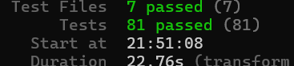
- 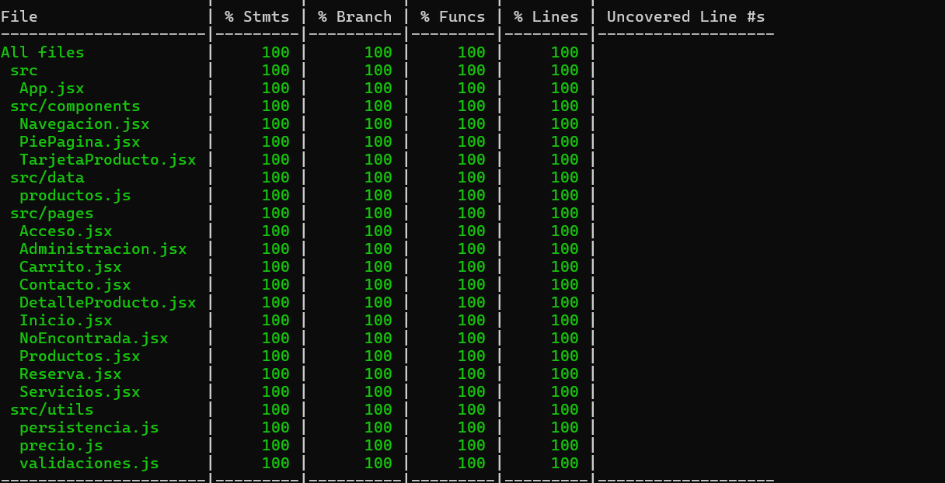
- 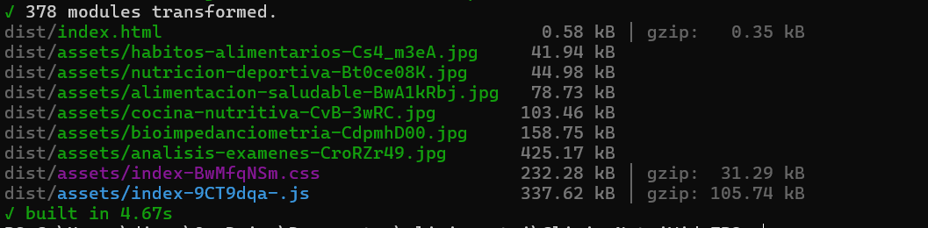
- 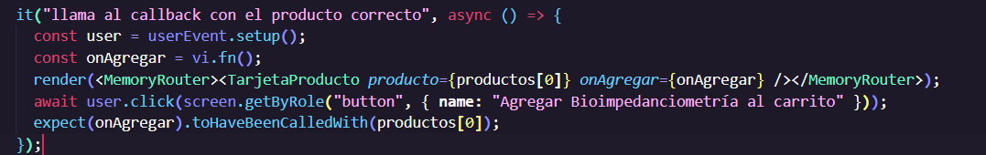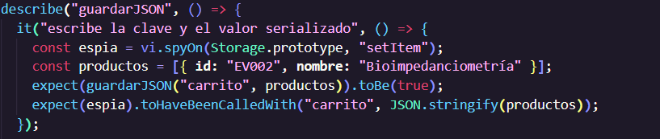
- 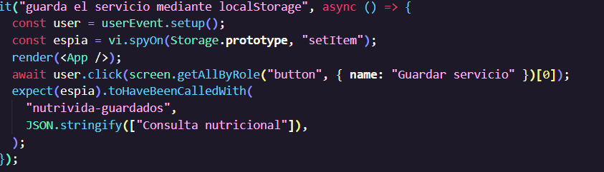
- Capturas responsive a 375, 768 y 1200 px.
- Repositorio público: https://github.com/mrg722/ClinicaNutriVidaEP2

